博客网站

系统设计报告
5/17
王欣悦 陶梦娅 吕凯凯

目录
（自动生成）

问题定义
blog实际上是指web log的缩写，log本来的意思是指“航海日志”，后来泛指任何类型的流水记录，web是指互联网，所以说blog就是“网络日志”。一个blog就是一个网页，它通常是由简短且经常更新的帖子所构成的，这些张贴的文章都能够按照年份和日期进行排列，blog的内容和目的有很大的不同，可以是其它网站的超级链接和评论，也可以是个人日记、照片、诗歌等，blog的主题可以是新闻、照片等数以万种，正是这种自由的交流方式，使它成为继Email、BBS、ICQ之后的第四种交流方式，可以说博客是互联网发展的第四块里程碑。
企业也可以通过微博进行自家商品的在线营销。博客营销本质在于通过原创专业化内容进行知识分享争夺话语权，建立起信任权威形成个人品牌进而影响读者的思维和购买 。同时微博营销也考验我们的策略，如果将网络作为营销工具，那么就要弄清楚网络的种种优势，成本、速度、多样性，图文影声并茂的网络营销工具要比单一的电邮、网站或者网络广告要更有效果。在策略过程中，能锻炼我们的思维能力。
设计一个简化的博客网站，通过ASP.NET技术，实现博客网站的功能，包括后台的审核、网站会员管理，系统管理员的管理等功能，前台的博文浏览、会员的注册、登录、发表博文、编辑，以及对博文的评论等功能。
1）前台显示部分
（1） 博客主页
1． 显示所有博文分类，包括时事、文化、时尚、娱乐、生活、健康、旅游、艺术、体育、财经、教育、女性。
2． 登录、注册链接
3． 后台管理链接
（2） 个人主页
1. 显示个人博文
2. 发表博文链接
3. 修改博文
（3） 博文内容页
1. 显示博文的详细信息
2. 显示该博文网友的评论
（4） 辅助页面
会员注册、登录
2）后台管理部分
1. 注册会员的管理
2. 网站管理员的管理
3. 博文审核，只有经审核员审核后的博文才能在前台博文中显示
4. 博客网站管理员的登录验证

系统分解
UserLogin：
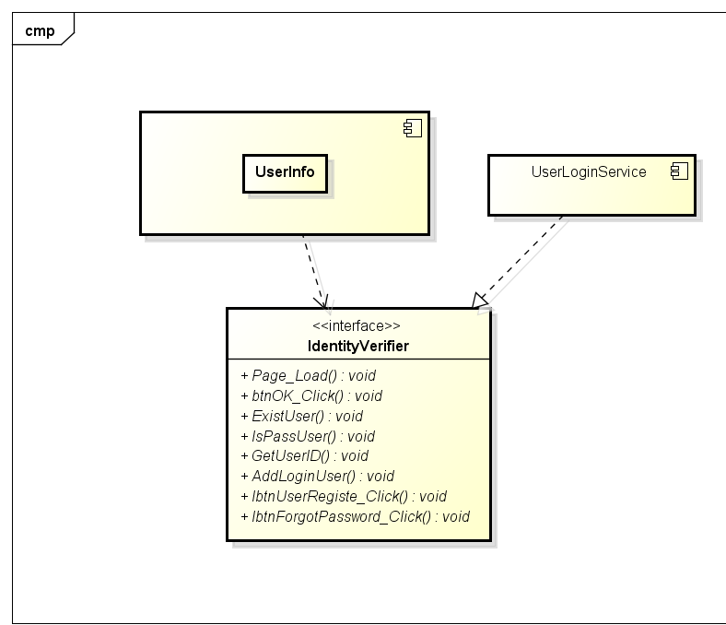

UserRetakeUseEmail：

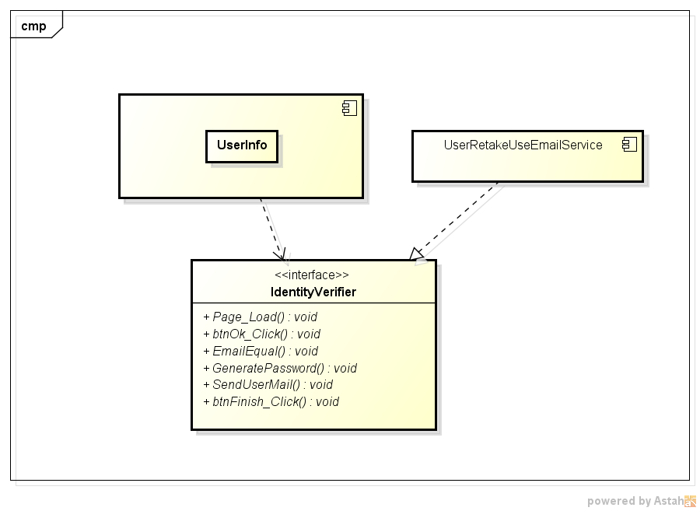

Admin：
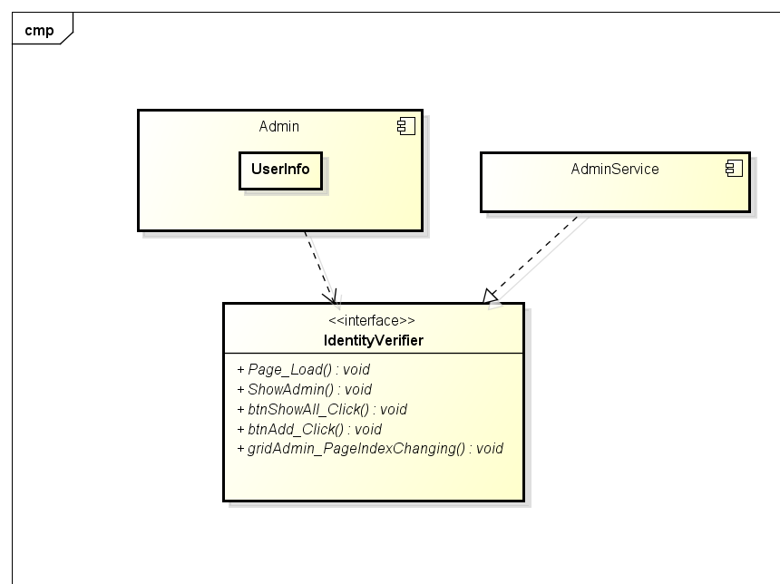

AdminLogin：

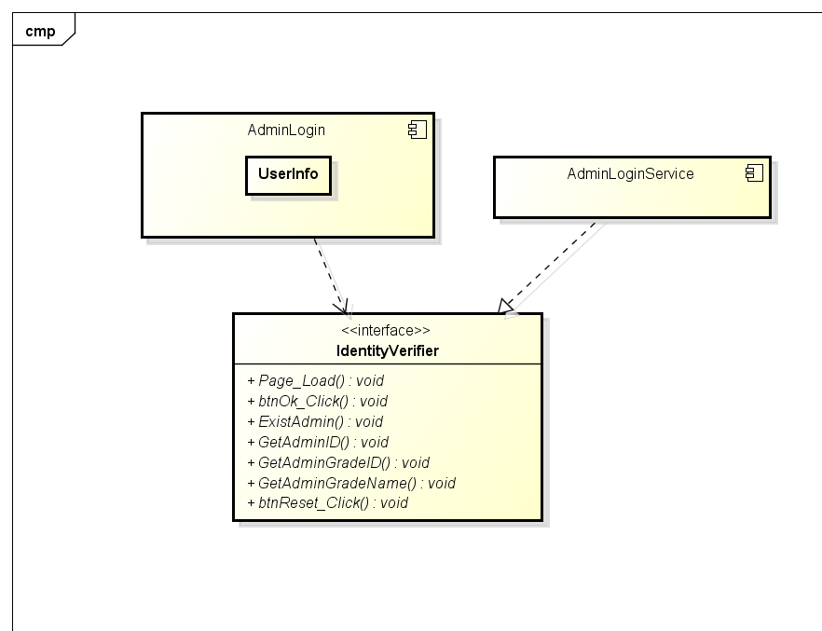

FriendLink：
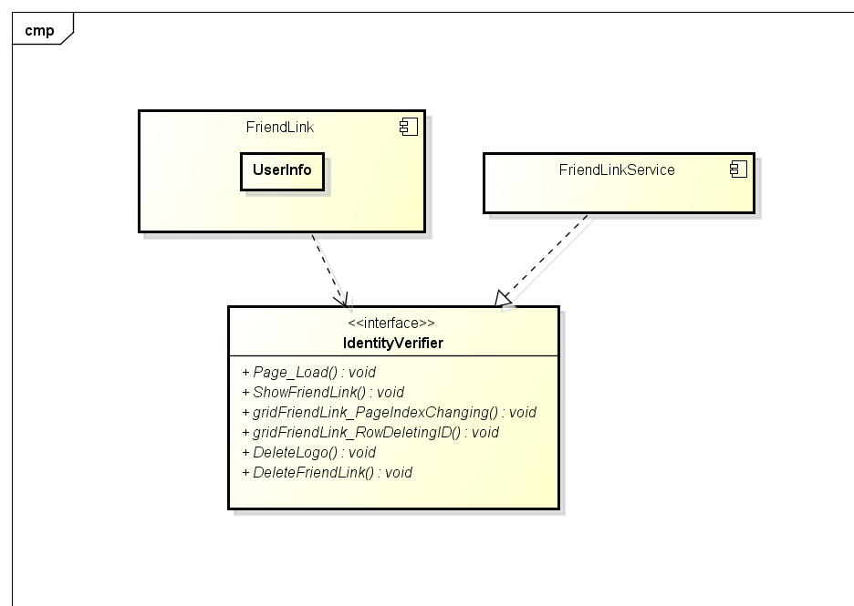

FriendLinkAdd：
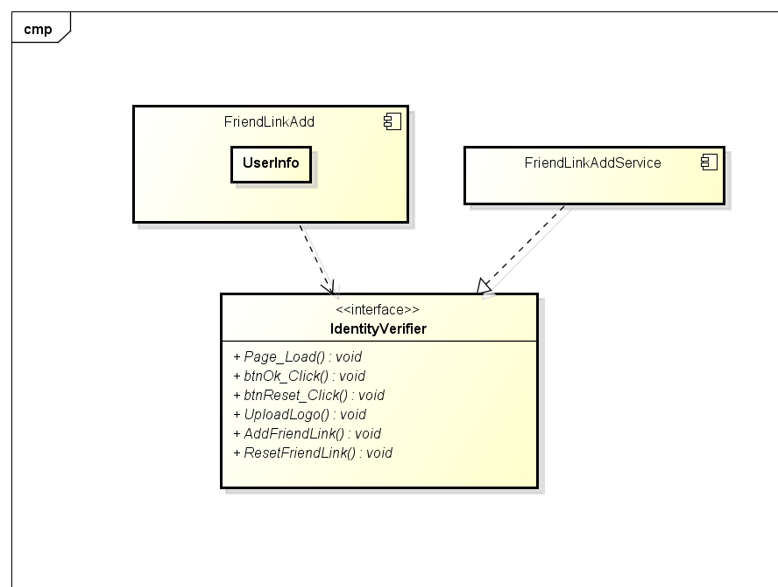

NewsAdd：
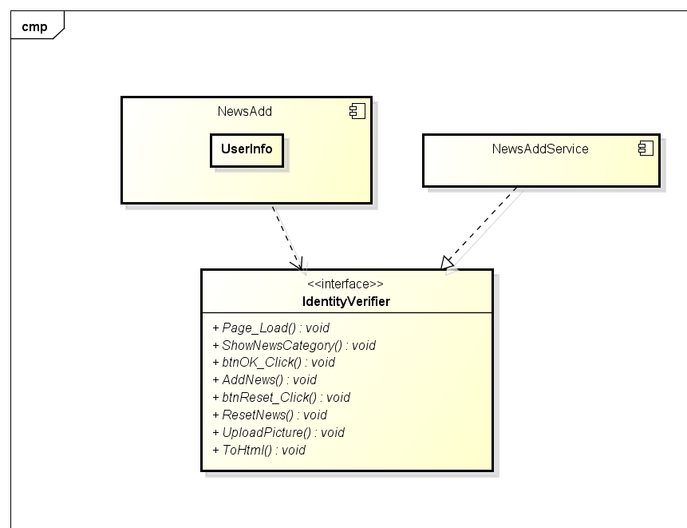

模块（子系统）描述
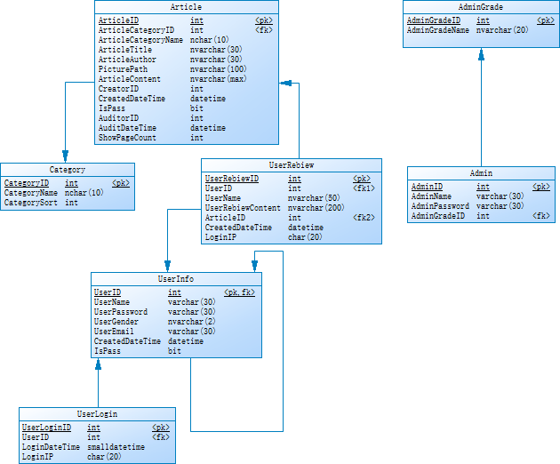

数据设计
用户表UserInfo：用于注册用户信息。
列名 | 类型和长度 | 说明
UserID | int | 用户的ID号，自动增1，主键，不允许空
UserName | Varchar(30) | 会员名，表中唯一，只能时字母或数字，不允许空
UserPassword | Varchar(30) | 密码，不允许空
UserGender | Nvarchar(2) | 性别，单选，值为“男”、“女”，不允许空
UserEmail | Varchar(30) | 邮件地址，不允许空
CreatedDateTime | Datetime | 用户创建日期和时间
IsPass | bit | 用户状态，true为审核通过，false为停用

用户登录记录表UserLogin：用于保存用户登录本网站的记录。
列名 | 类型和长度 | 说明
UserLoginID | int | ID号，自动增1，主键，不允许空
UserID | int | 用户ID，不允许空，用户表UserInfo的外键
LoginDateTime | smalldatetime | 用户登录时的日期时间DateTime.Now.Date.ToShortDateString()
LoginIP | Char(20) | 用户登录IP Request.UserHostAddress.ToString()

管理员级别表AdminGrade：用于保存管理员的权限信息。
列名 | 类型和长度 | 说明
AdminGradeID | int | ID号，自动增1，主键，不允许空
AdminGradeName | Nvarchar(20) | 级别名
管理员级别有：系统管理员、审核员。

管理员表Admin：用于保存管理员的信息。
列名 | 类型和长度 | 说明
AdminID | int | ID号，自动增1，主键，不允许空
AdminName | Varchar(30) | 管理员名
AdminPassword | Varchar(30) | 密码
AdminGradeID | int | 管理员级别，AdminGrade表的外键

分类表Category：用于保存博文的分类名称等信息。
列名 | 类型和长度 | 说明
CategoryID | int | 分类ID，自动增1，主键，不允许空
CategoryName | Nchar(10) | 博文分类名称，表中唯一，不允许空
CategorySort | int | 博文分类的显示顺序
博文分类名称有：时事、文化、时尚、娱乐、生活、健康、旅游、艺术、体育、财经、教育、女性。

博文表Article：用于保存博文信息。
列名 | 类型和长度 | 说明
ArticleID | Int | 博文ID，自动增1，主键，不允许空
ArticleCategoryID | Int | 博文分类ID，分类表Category的外键
Article CategoryName | Nchar(10) | 博文分类名
ArticleTitle | Nvarchar(30) | 博文标题
ArticleAuthor | Nvarchar(30) | 博文作者
PicturePath | Nvarchar(100) | 图片保存路径
ArticleContent | Nvarchar(max) | 博文内容
CreatorID | int | 创建者ID
CreatedDateTime | datetime | 创建时间
IsPass | bit | 是否通过审核
AuditorID | int | 审核者ID
AuditDateTime | datetime | 审核时间
ShowPageCount | int | 浏览次数

用户评论表UserRebiew：用于保存会员评论新闻的信息。
列名 | 类型和长度 | 说明
UserRebiewID | Int | ID号，自动增1，主键，不允许空
UserID | int | 会员ID，不允许空。UserInfo表的外键
UserName | Nvarchar(50) | 会员名
UserRebiewContent | Nvarchar(200) | 会员评论的内容
ArticleID | Int | 博文ID，博文表Article的外键
CreatedDateTime | datetime | 发表评论的日期时间
LoginIP | Char(20) | 会员登录的IP

系统部署
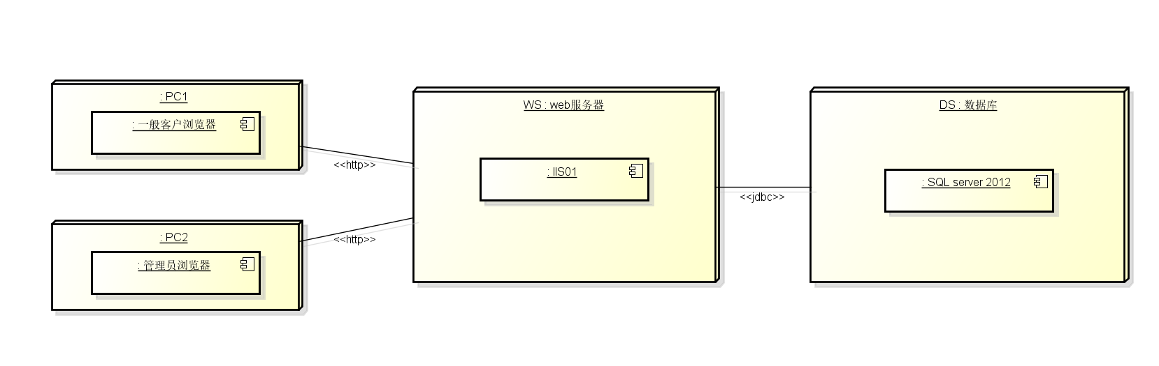

开发计划

（1）资源需求
开发人员需求：
- SQL 数据库架构师
- ASP.NET开发开发工程师
- 简单的图像处理，如photoshop图像处理技术
软件需求：
操作系统是计算机系统中最重要的系统软件、目前在微机上使用的桌面操作系统有WindowsXP7/8/10等，本系统在Windows操作系统下进行开发向下兼容以运行于前面所列举的各种操作系统，架设在windows server 2012版本的远程服务器上，但建议使用windowsXP以上的操作系统访问。
支撑软件是如下：
- 数据库管理系统（DBMS）：为了对数据库实施集中管理，我们调整了数据库使用SQL server2012。
- 动态网页技术：我们选用ASP.NET来建立系统，编译软件使用VS2013以及vs2010。
硬件需求：

（2）进度计划
对项目开发的进度做一个粗略的计划（各个时间点及完成的任务）。
任务/模块 | 制作时间
任务/模块 | 制作时间 | 第二周 | 第三周 | 第四周 | 第五周 | 第六周
可行性分析报告 | 四周
需求分析报告 | 两周
数据库基本表设计 | 一周
搭建配置服务器环境 | 两周
建立数据库 | 一周

任务/模块 | 制作时间
任务/模块 | 制作时间 | 第七周 | 第八周 | 第九周 | 第十周 | 第十一周
网站内容和功能页设计、首页设计 | 三周
网站页面排版代码编写 | 三周
网站页面兼容性测试、页面优化 | 两周
完成系统设计文档 | 一周

任务/模块 | 制作时间
任务/模块 | 制作时间 | 第十二周 | 第十三周 | 第十四周 | 第十五周 | 第十六周
网站页面兼容性测试、页面优化 | 两周
网站具体功能模块代码编写、单元测试 | 两周
网站优化与测试、功能、性能、可用性、安全测试 | 两周

风险分析
- 网站进度风险：
即网站是否能够按工期的要求完成。网站构建是一个大型的开发项目，涉及到网站的前端和后端的开发，也是即到整个网站的工作运行流程，而该项目的上线时间是不能改变的，所以项目进度是一个签字风险。如果各个人员之间的进度不一致，或者说差距悬殊，那么就需要大量的文档进行协调工作，导致开发越来越慢。
解决策略：
人员的进度之间进行协调工作。尽量保证开发的进度一致。
- 网站需求风险：
开发是用户的需求开始，在大多是情况下，用户需求靠网站开发诱导才能保证需求的完整。需求分析更多的是开发方确认需求的可行性和一致性的过程。需求和需求分析的任何疏漏造成的损失会在软件系统的后续阶段被一级一级放大。
解决策略：
在此阶段需要和用户进行广泛的交流和确认。
- 技术开发风险：
本网站开发主要用到JS作为前台开发和ASP.NET后台相结合的结构体系，并涉及到了SQL Server数据库部分。组件和构件技术都是为了提高网站的可靠性和网站的友好性而采用的技术手段。从技术成熟上说不存在的风险。
- 网站质量风险：
任何网站管理忽略软件质量监督环节都将对网站的生产构成巨大的风险。网站的质量体系集中在开发中的测试阶段和最后的维护阶段。随着网站系统的不断扩大，需要不断的对网站的体系进行维护和改进，如果监督不到位，技术支持体系将会无效运转，造成损失。
解决策略：
由组长监督，成员之间相互督促，进行合理的维护和测试，尽量做到较少的疏漏。

